THE HONGKONG AND SHANGHAI HOTELS Y YOMA STRATEGIC CELEBRAN LA TRADICIONAL CEREMONIA DE COLOCACIÓN DE LA PRIMERA PIEDRA PARA THE PENINSULA YANGON

The Hongkong and Shanghai Hotels, Limited (HSH) y Yoma Strategic celebraron la tradicional ceremonia de colocación de la primera piedra en Yangon, Birmania, para marcar el comienzo de la transformación del antiguo cuartel general de la Myanmar Railway Company y el área circundante en el hotel The Peninsula Yangon.

Es un gran placer para los socios anunciar que el permiso de inversión para el desarrollo del hotel propuesto por la Comisión de Inversiones de Birmania (MIC, por sus siglas en inglés) ha sido aprobado, lo que significa que todas las condiciones del acuerdo de los accionistas han sido satisfechas y ahora el acuerdo es incondicional. Los asistentes a esta tradicional ceremonia incluyeron a dignatarios gubernamentales y representantes de la MIC, el Ministerio de Transporte y Comunicaciones, el Ministerio de Hoteles y Turismo, el Gobierno Regional de Yangon, Ferrocarriles Birmania y el Comité de Desarrollo de la Ciudad de Yangon.

Clement K.M. Kwok, director general y CEO de HSH, comentó: “La estrategia de HSH es invertir en proyectos excepcionales con una visión a largo plazo. Estamos muy emocionados por avanzar con este desarrollo y ser parte de la historia conforme crece la importancia de Birmania como destino turístico y de negocios en el panorama global. Es un mercado dinámico y emocionante que está creciendo rápidamente. Creemos que The Peninsula Yangon reflejará verdaderamente la herencia y belleza de la ciudad y estamos seguros de que se convertirá en un sitio icónico que enorgullecerá a sus habitantes ya que aportará un nuevo nivel de distinción a la escena de hospitalidad en Birmania”.

Serge Pun, presidente ejecutivo de Yoma Strategic y FMI, dijo: “La ceremonia de colocación de la primera piedra constituye un parteaguas para el Grupo porque no sólo representa el inicio de la construcción de Yoma Central, sino la culminación de mucho trabajo y esfuerzo de nuestro equipo y nuestros socios. Este sólo es el comienzo, estamos muy emocionados de ser parte de la transformación de Yangon en una ciudad internacional y en una puerta de acceso al resto de Birmania. Nosotros visualizamos a Yoma Central destacando en el contorno urbano de Yangon con su arquitectura ultra-moderna y sustentable. La construcción de Yoma Central, junto a la preservación del icónico edificio que fungió como cuartel general de Myanmar Railway Company, marcará un nuevo estándar para los desarrollos de bienes raíces en Birmania”.

El cuartel general de Myanmar Railway Company es un edificio patrimonial que data de los 1880’s y es una de las construcciones coloniales más antiguas existentes en Yangon, ubicado en Bogyoke Aung San Road, el distrito financiero central de la ciudad. El edificio será parte de un desarrollo más extenso llamado Yoma Central, anteriormente conocido como Landmark Development, y que está ubicado en un terreno de 10 acres en el corazón del centro de Yangon. Yoma Central encarna una colaboración dinámica entre Yoma Strategic, FMI y sus socios, incluyendo a The Hongkong and Shanghai Hotels, Limited, Mitsubishi Corporation, Mitsubishi Estate Co Ltd, la International Finance Corporation y el Asian Development Bank. Diseñado por el famoso arquitecto Cecil Balmond OBE, el desarrollo incluirá el hotel The Peninsula Yangon, así como las residencias de lujo Peninsula, dos torres de oficinas Grado A, un hotel de negocios, y departamentos con servicios, mismos que se encontrarán sencillamente conectados por una área comercial común.

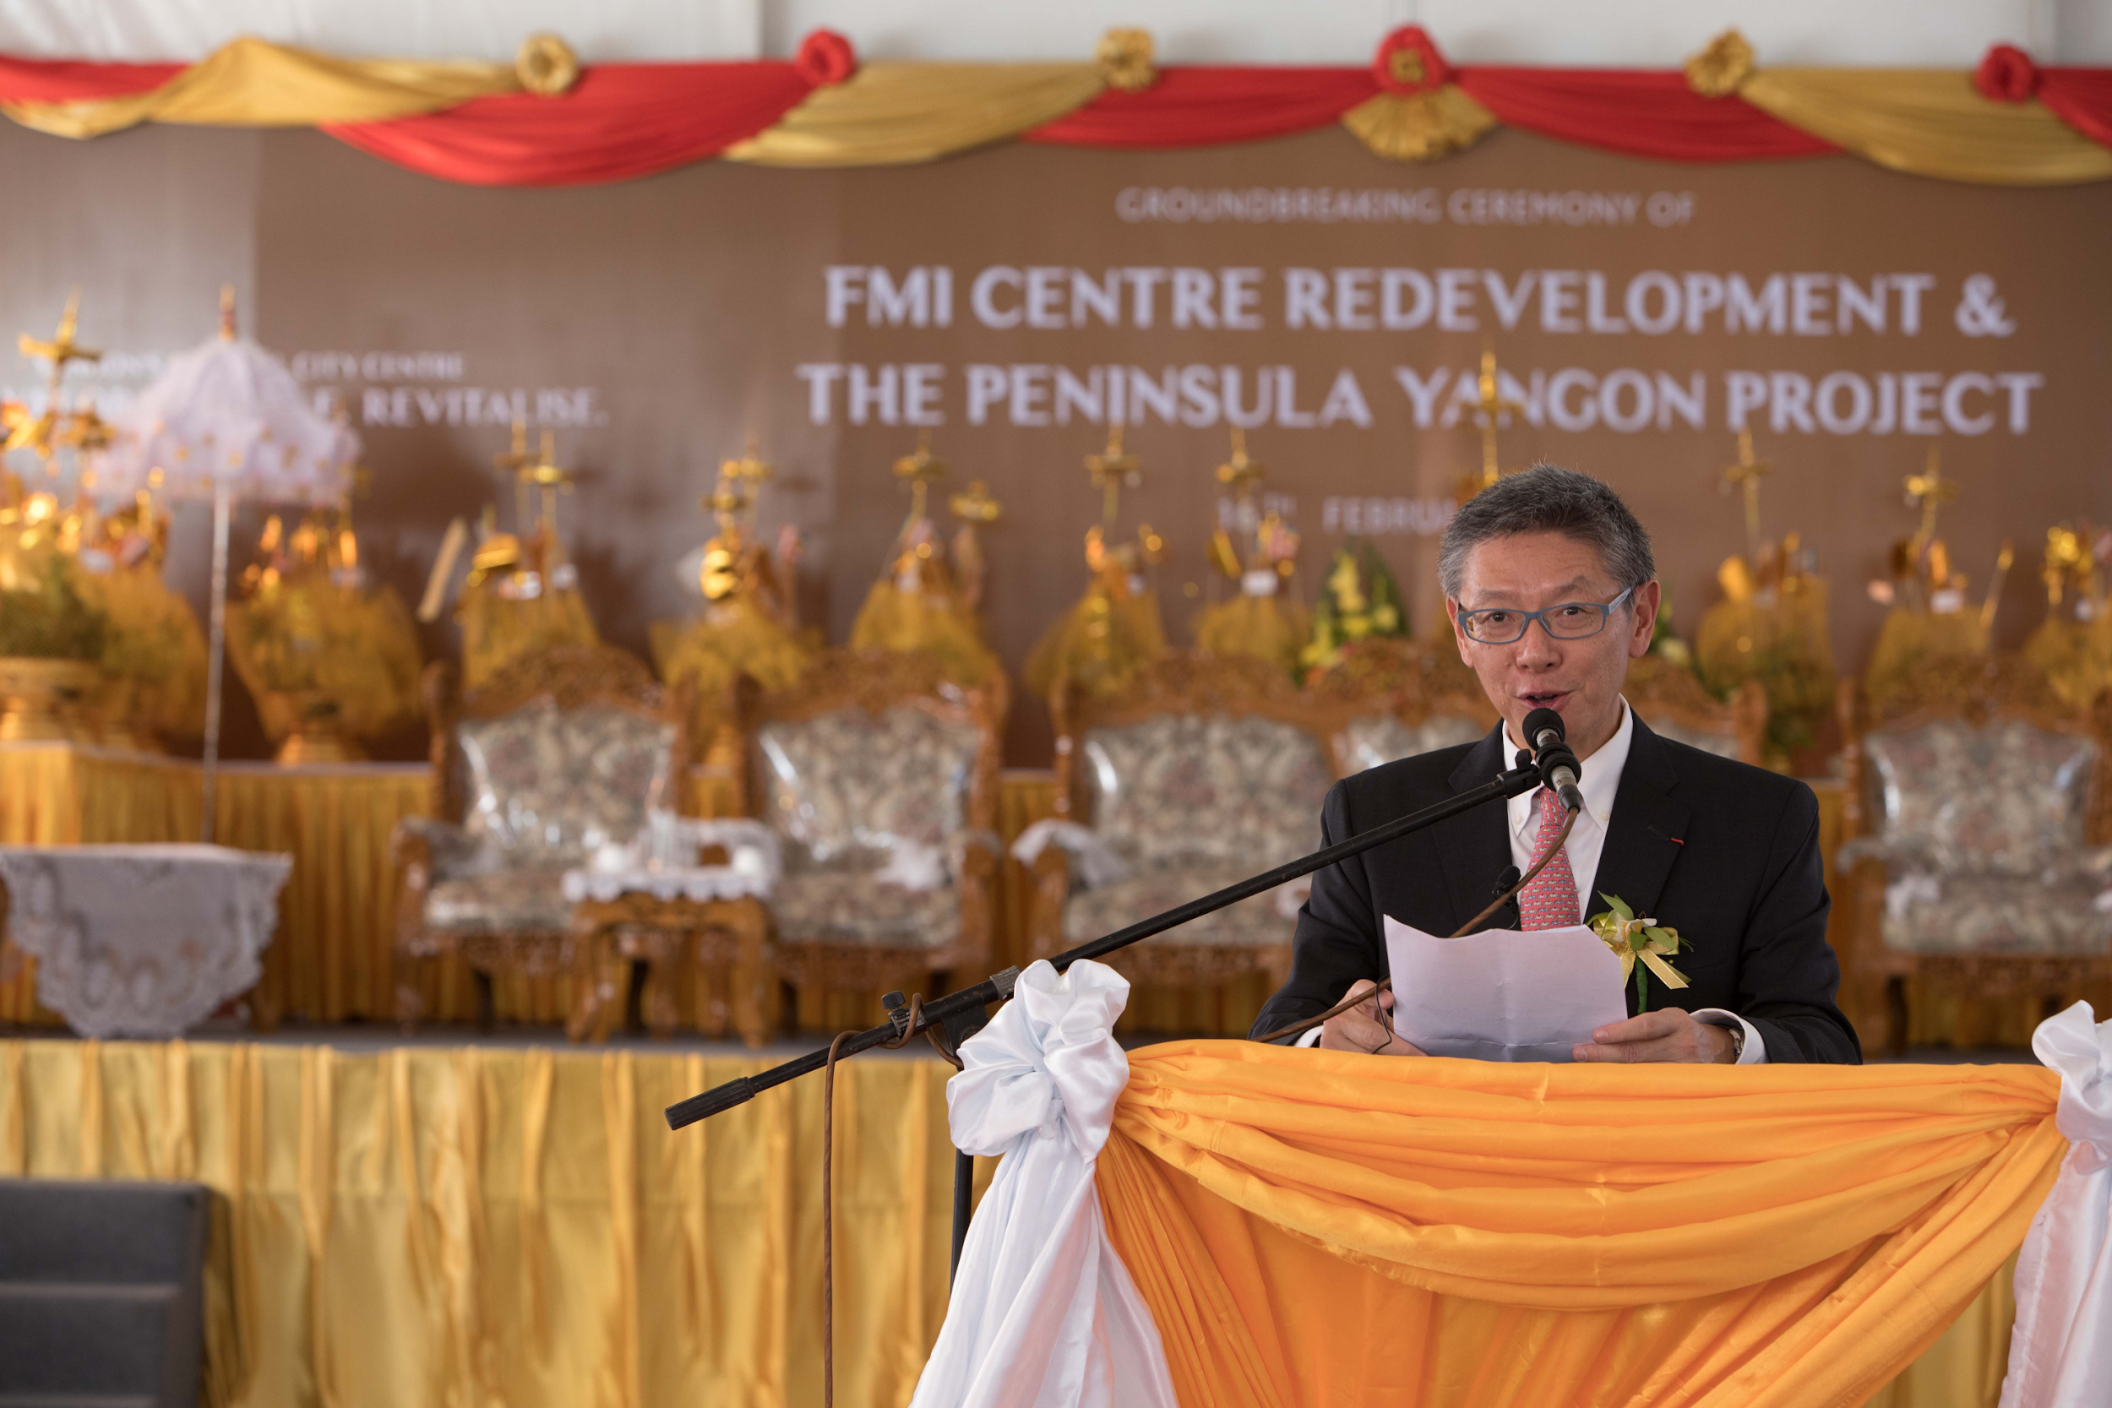
Clement K.M. Kwok, director general y CEO de HSH, participó en la tradicional ceremonia de colocación de la primera piedra en Yangon.
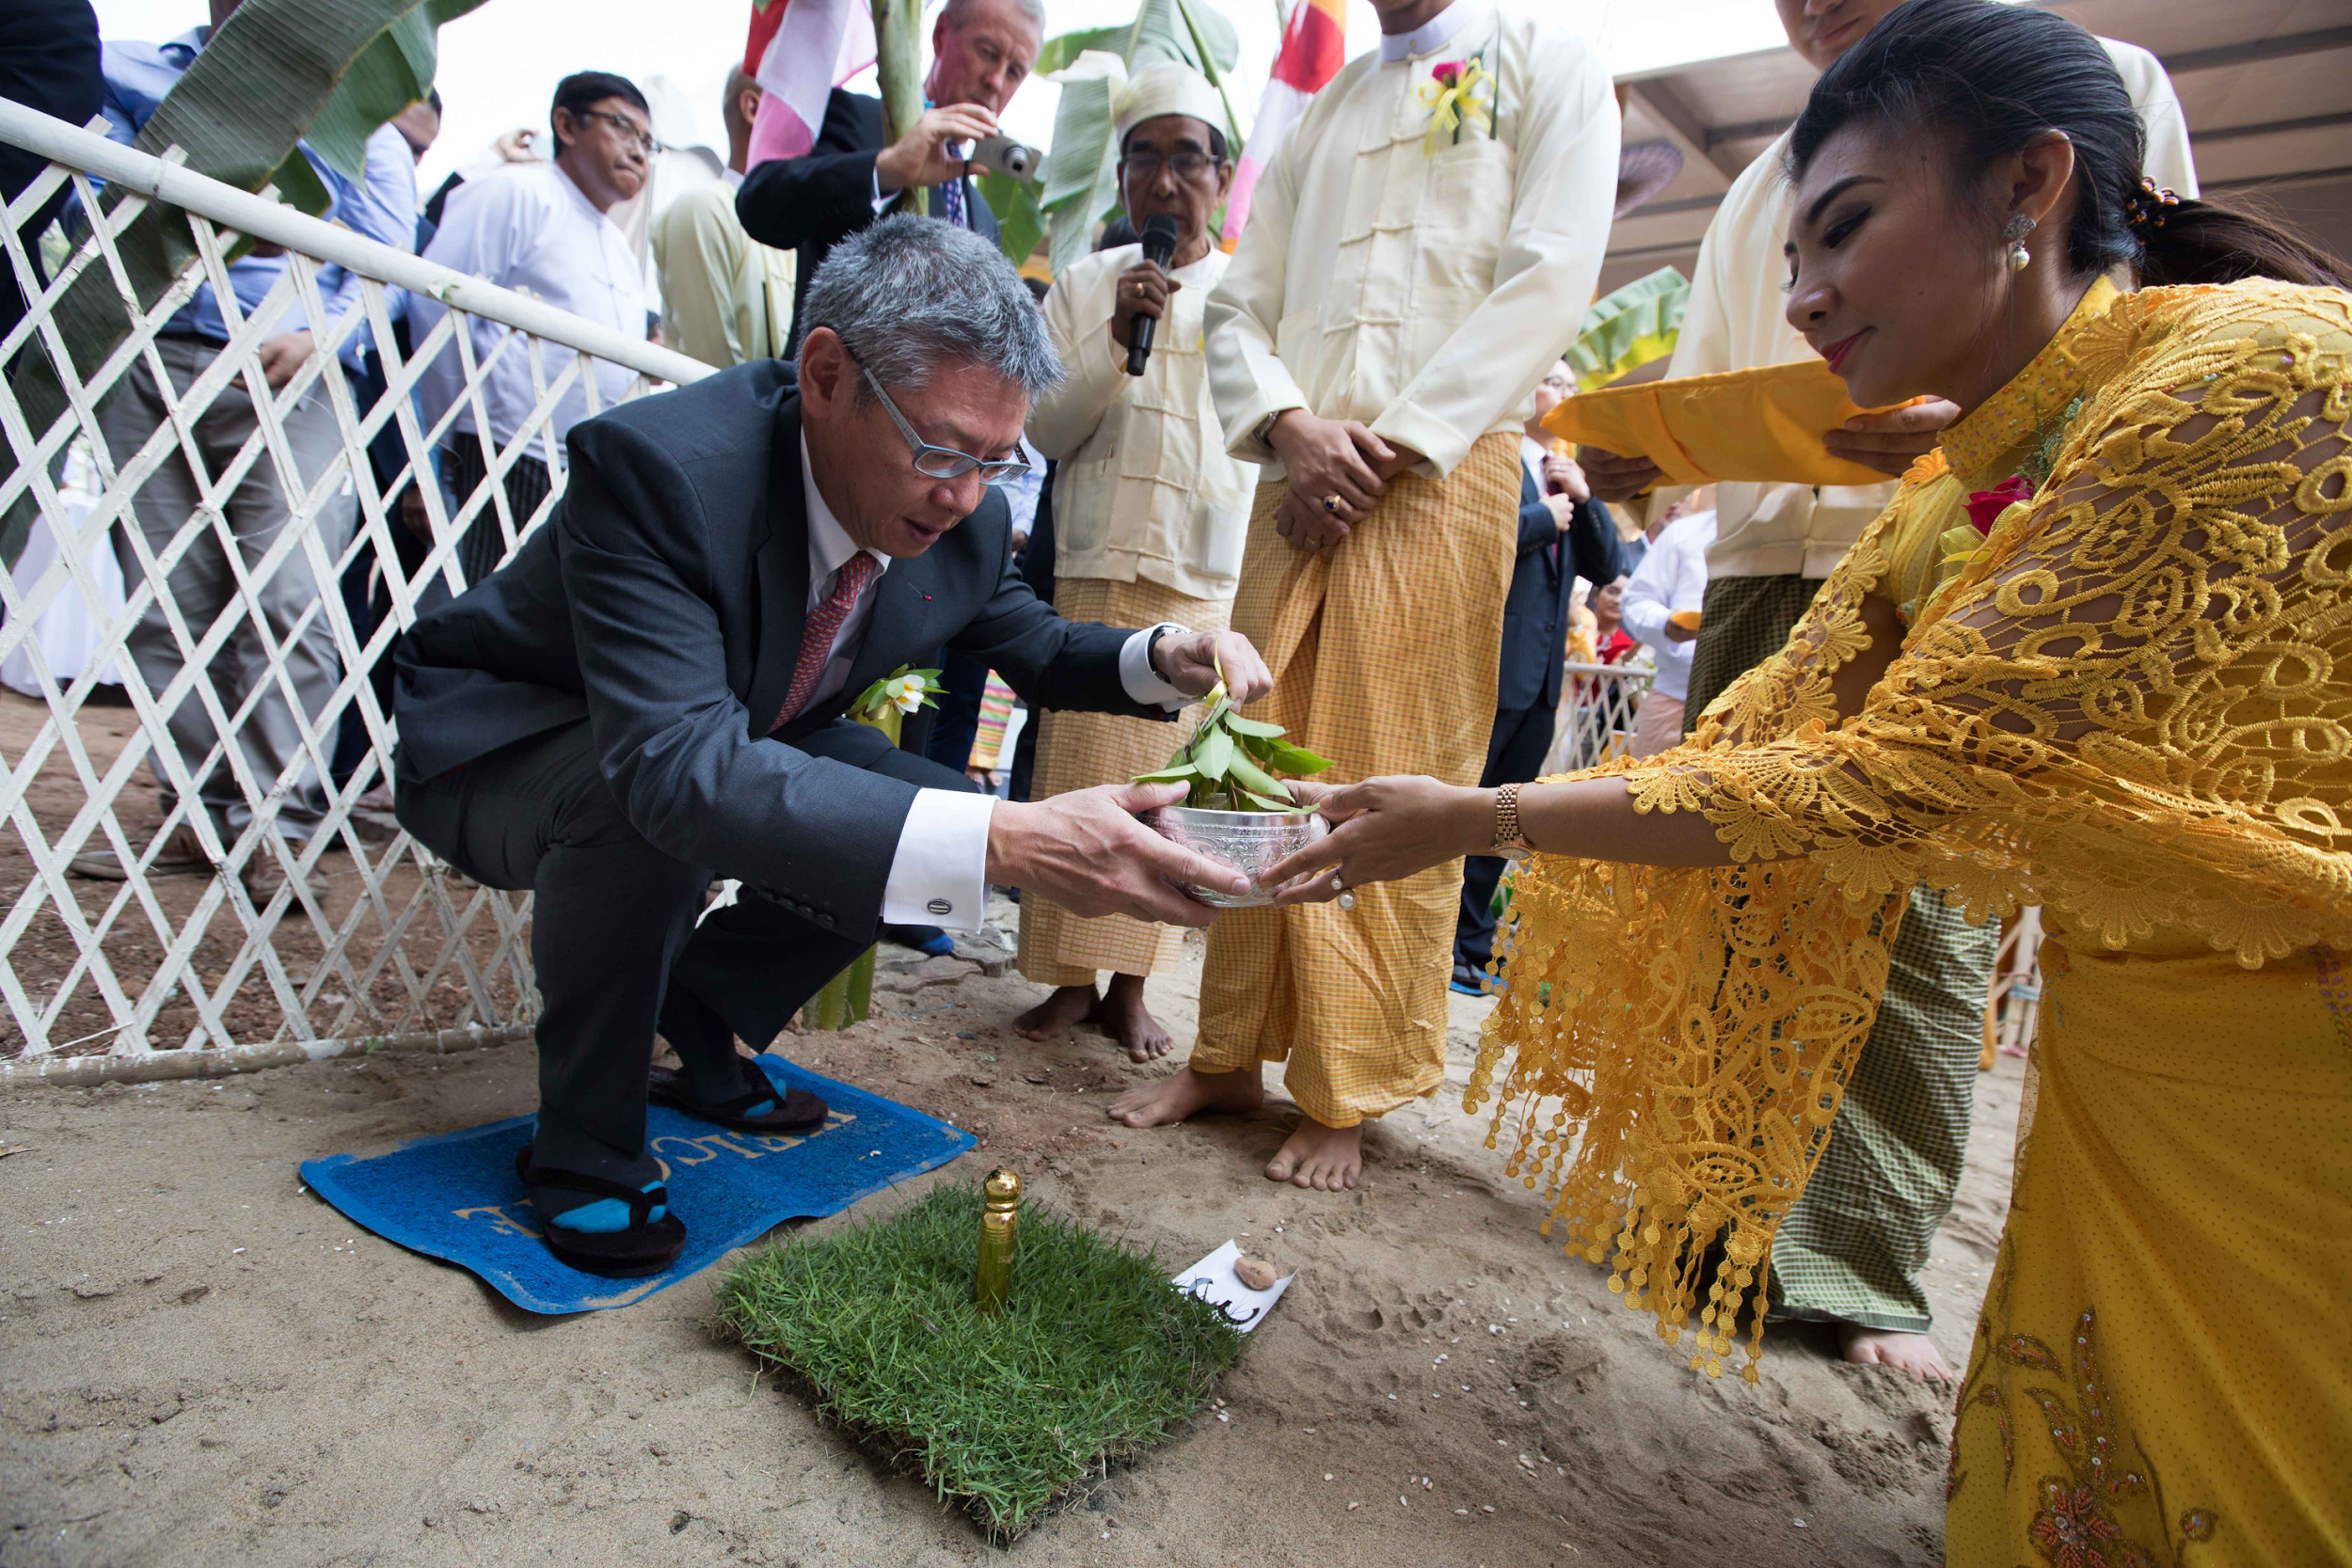

***

Acerca de The Hongkong and Shanghai Hotels, Limited (HSH)
Incorporado en 1866 al listado del Hong Kong Stock Exchange (00045), The Hongkong and Shanghai Hotels, Limited es la compañía de un Grupo dedicado a la propiedad, desarrollo y manejo de prestigiosos hoteles y propiedades comerciales y residenciales en locaciones clave de Asia, Estados Unidos y Europa, así como al suministro de turismo y entretenimiento, gestión de clubes y otros servicios.El portafolio de The Peninsula Hotels está conformado por The Peninsula Hong Kong, The Peninsula Shanghai, The Peninsula Beijing, The Peninsula Tokyo, The Peninsula Bangkok, The Peninsula Manila, The Peninsula New York, The Peninsula Chicago, The Peninsula Beverly Hills y The Peninsula Paris. Los proyectos en desarrollo incluyen a The Peninsula London y The Peninsula Yangon. El portafolio de propiedades del Grupo, incluye al complejo The Repulse Bay Complex, The Peak Tower y el edificio St. John’s Building en Hong Kong; The Landmark en la ciudad de Ho Chi Minh, Vietnam; 1-5 Grosvenor Place en Londres, Reino Unido y 21 avenue Kléber en París, Francia. El portafolio de clubes y servicios del Grupo incluyen The Peak Tram en Hong Kong; Thai Country Club en Bangkok, Tailandia; Quail Lodge & Golf Club en Carmel, California; la consultora Peninsula Clubs and Consultancy Services, Peninsula Merchandising y Tai Pan Laundry en Hong Kong.

Acerca de Yoma Strategic Holdings Ltd.
Listado en la Main Board de the Singapore Securities Exchange Trading Limited (SGX-ST), Yoma Strategic Holdings Ltd. es una exitosa corporación empresarial con negocios en bienes raíces, agricultura, y en las industrias automotrices y de lujo en Birmania y en la República Popular de China. Junto a su socio, SPA Group, el Grupo está creando un conglomerado para construir un portafolio variado de negocios en Birmania. Los proyectos y propiedades clave del Grupo en Yangon incluyen Star City y Pun Hlaing Golf Estate.

CONTACTO
Sandy Machuca
sandy@anothercompany.com.mx
Another Company
Of. 6392.1100 Ext. 3415
M: 04455 2270 5536
Visite la página de noticias de The Peninsula Hotels en www.peninsula.com/newsroom –press releases, imágenes, videos, YouTube, Facebook, Twitter y más–.

